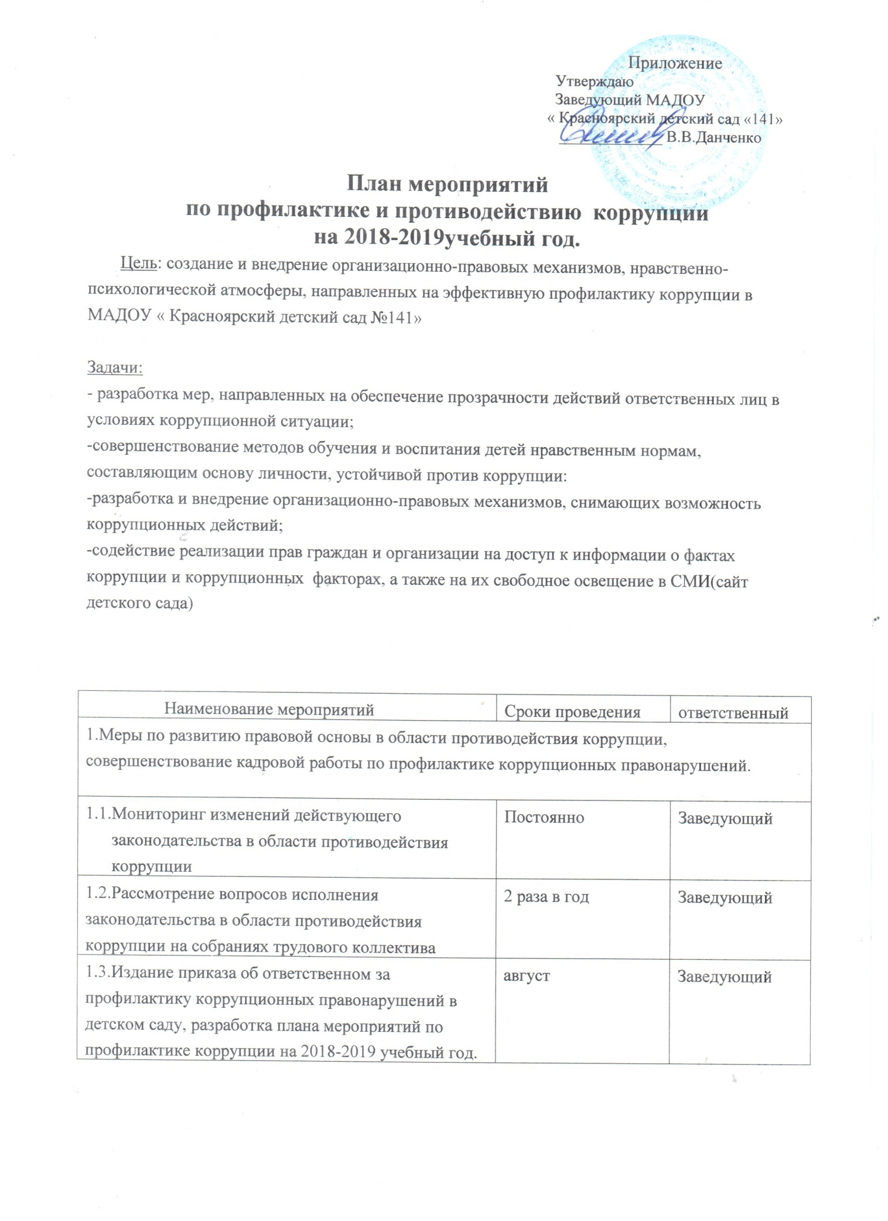

1.4. Ознакомление работников детского сада с нормативными документами по антикоррупционной деятельности. | В течение года | Заведующий
1.5 Обеспечение системы прозрачности при принятии решений по кадровым вопросам. | Постоянно | Заведующий

2. Меры по совершенствованию функционирования детского сада в целях предупреждения коррупции
2.1.Организация проверки достоверности представляемых гражданином персональных данных и иных сведений при поступлении на работу в МАДОУ « Красноярский детский сад №141» . |  | Постоянно |  | Заведующий
2.2.Организация и проведение инвентаризации имущества по анализу эффективности использования. |  | Ноябрь-декабрь |  | Комиссия по инвентаризации
2.3.Проведение внутреннего контроля:- организация и проведения ООД;  - организация питания воспитанников;  - соблюдение прав всех участников образовательного процесса. |  | Постоянно |  | Заведующий
2.4.Размещение информации по антикоррупционной тематике на стенде в ДОУ и на сайте ДОУ:  - копия лицензии на правоведения образовательной деятельности;  - режим работы;  - график и порядок приёма заведующим граждан по личным вопросам;  - план по антикоррупционной деятельности. |  | Постоянно |  | Заведующий, ответственный за ведение сайта
2.5.Осуществление экспертизы жалоб и обращений граждан, поступающих через системы общего пользования (почтовый, электронный адреса, книгу жалоб и предложений, телефон) на действия (бездействия) заведующего и сотрудников детского сада с точки зрения наличия сведений о фактах коррупции и организации их проверки |  | По мере поступления |  | Заведующий
2.6.Проведение групповых и общих садовых родительских собраний с целью разъяснения политики детского сада в отношении коррупции. |  | 1 раз в год |  | Заведующий, воспитатели
2.7.Проведение отчётов заведующего перед родителями воспитанников (родительский совет) |  | 1 раз в год |  | Заведующий
2.8.Инструктивные совещания работников ДОУ «Коррупция и ответственность за коррупционные деяния» |  | В течение года |  | Заведующий
3. Меры по правовому просвещению и повышению антикоррупционной компетентности сотрудников, воспитанников ДОУ и их родителей
3.1. Организация и проведение в Международный день борьбы с коррупцией мероприятий, направленных на формирование нетерпимости в обществе к коррупционному поведению. | Ежегодно  9 декабря |  | Воспитатели
3.2. Проведение месячника гражданской и правовой сознательности «Мой выбор» (проведение открытых занятий по правам ребенка, тематических конкурсов и выставок («Мои права») среди воспитанников. | Апрель |  | Воспитатели
3.3. Изготовление памятки для родителей: « Как противодействовать коррупции». | Сентябрь |  | Ответственный за профилактику
3.4. Организация участия всех работников детского сада в работе по вопросам формирования антикоррупционного поведения. | В течение года |  | Заведующий
3.5. Заседание родительского совета по противодействию коррупции в ДОУ | Май |  | Ответственный за профилактику
3.6.Работа с педагогами: круглый стол «Формирование антикоррупционной и нравственно-правовой культуры» | Сентябрь |  | Заведующий,  Воспитатели
3.7.Проведение занятий с воспитанниками с целью ознакомления их с личными правами и обязанностями. | В течение года |  | Воспитатели
4. Обеспечение доступа родителям (законным представителям) к информации о деятельности ДОУ, установление обратной связи
4.1. Информирование родителей (законных представителей) о правилах приема в МАДОУ « Красноярский детский сад №141» | Постоянно |  | Заведующий
4.2. Проведение ежегодного опроса родителей воспитанников ДОУ с целью определения степени их удовлетворенности работой ДОУ, качеством предоставляемых образовательных услуг. | Март |  | Воспитатели
4.3. Обеспечение наличия в ДОУ уголка питания, уголка образовательных услуг с целью осуществления прозрачной деятельности детского сада | Постоянно |  | Заведующий
4.5. Размещение на сайте ДОУ ежегодного публичного отчета заведующего об образовательной и финансово-хозяйственной деятельности | май |  | Заведующий, ответственный за ведение сайта

5. Взаимодействие с правоохранительными органами
5.1 Принятие мер по устранению нарушений антикоррупционного законодательства РФ, причин и условий проявления коррупции в образовательной системе, указанных в судебных актах, актах органов прокуратуры, представлениях правоохранительных органов | По мере поступления | Администрация ДОУ
5.2 Информирование правоохранительных органов о выявленных фактах коррупции в сфере деятельности ДОУ | При выявлении фактов | Администрация ДОУ
5.3 Оказание содействия правоохранительным органам в проведении проверок информации по коррупционным правонарушениям в образовательной системе. | При выявлении фактов, постоянно | Администрация ДОУ

